# ЦЕЛЬ

Получение общего представления о математическом пакете MATLAB - одного из наиболее популярных представителей семейства систем автоматизации решений научно-технических задач. Изучение особенностей интерфейса, функциональных основных возможностей, формирования навыков практической работы в среде MATLAB, математических вычислений, моделирования, разработки приложений и анализа данных.

# ЗАДАНИЕ

* Начертить командное окно MATLAB и меню команд File с переводом на русский язык.
* Перевод справки раздела MATLAB – elmat, в соответствии вариантом задания №4 .
* Вызвать окно MATLAB Help Desk и в нём – раздел The Colon Operator. Выполнить перевод содержимого раздела.
* В окне MATLAB Demo Window в разделе Matrices открыть Basic matrix operatios и в нем дать перевод слайдов.

# ТЕОРЕТИЧЕСКОЕ ВВЕДЕНИЕ

Пакет MATLAB широко используется во всем мире при решении задач, связанных с матричными вычислениями. Название пакета образовано путем сокращения от MATrix LABoratory (матричная лаборатория). Операции и команды в MATLAB достаточно естественны и аналогичны математической записи формул на бумаге.

Пакет MATLAB представляет собой развитую интегральную программную среду, включающую собственный язык программирования. Он дает пользователю возможность быстро выполнять различные операции над векторами и матрицами, такие как умножение и обращение матриц, вычисление определителей, нахождение собственных чисел и векторов.

При запуске MATLAB, как правило, открывается интерфейс, который содержит меню, панель инструментов и два окна – командное окно (Command Window) и окно рабочего пространства (Workspace).

Команды вводятся в диалоговом режиме непосредственно в командное окно. Вместо того чтобы набирать команды в окне MATLAB, их можно записать в текстовый файл с расширением .m

Для оперативного получения справок о командах используется команда help или help cmd, для получения развернутой справки, где cmd – конкретная команда.

Набирая на клавиатуре данные Х = [1 -2 3 8 5 6], получаем одномерный массив (вектор-строку) Х из шести элементов.

Формирование вектора-строки из равноотстоящих значений аргумента выполняется с помощью команды x = x0:h:xn.

Двумерные массивы задаются в виде матриц, при этом строки разделяются символом «точка с запятой».

Основное средство для построения графиков в MATLAB – это команда plot() и различные ее модификации.

# ХОД РАБОТЫ

На рис. 1 выделены две области, представляющие собой:

1 – меню команд «Файл» содержащее кнопки для выполнения функций:

* Создание скрипта
* Создание Live скрипта
* Создание нового объекта, в т.ч. файла, модели или формулы
* Открытие файла
* Поиска файлов
* Сравнения двух файлов

2 – командное окно среды Mathlab, служащее для ввода команд с клавиатуры

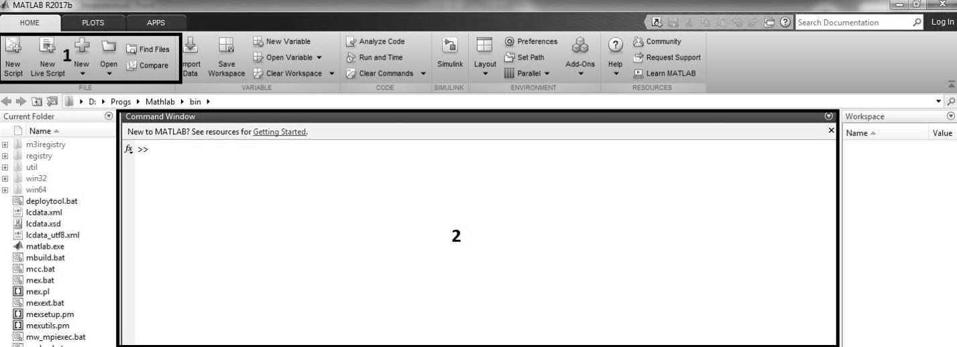

Рисунок 1 – Рабочие области среды Mathlab

Набрав в командном окне «help elmat», среда вывела подсказку со списком элементарных матриц и матричными операциями (рис.2).

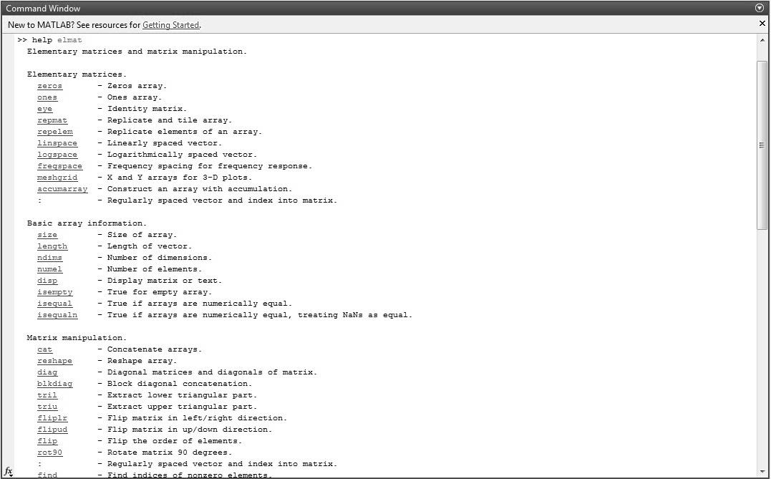

Рисунок 2 – раздел справки «elmat»

Перевод раздела «Элементарные матрицы и операции над матрицами»:

Элементарные матрицы.

[zeros](matlab:helpwin%20zeros) - массив заполненный 0.

[ones](matlab:helpwin%20ones)- единичный массив.

[eye](matlab:helpwin%20eye) - Единичная диагональная матрица.

[repmat](matlab:helpwin%20repmat) - Повторяющийся массив.

[repelem](matlab:helpwin%20repelem) - Массив с повторяющимися элементами.

[linspace](matlab:helpwin%20linspace)- Линейно разделенный вектор.

[logspace](matlab:helpwin%20logspace)- Логарифмически разделенный вектор.

[freqspace](matlab:helpwin%20freqspace) - Частотное разделение.

[meshgrid](matlab:helpwin%20meshgrid)- X и Y массивы для 3-х мерных графиков.

[accumarray](matlab:helpwin%20accumarray) - Создание массива с накопителем.

: - Равно-разделенный вектор и индекс в матрице.

Базовая информация о массиве.

[size](matlab:helpwin%20size)- Размер массива.

[length](matlab:helpwin%20length) - Длинна вектора.

[ndims](matlab:helpwin%20ndims) - Количество измерений.

[numel](matlab:helpwin%20numel) - Количество элементов.

[disp](matlab:helpwin%20disp)- Отображение матрицы или текста.

[isempty](matlab:helpwin%20isempty) - True, если массив пустой.

[isequal](matlab:helpwin%20isequal) - True, если массивы численно равны.

[isequaln](matlab:helpwin%20isequaln)- True, если массивы численно равны, рассматривает значения NANs как равные

Операции над матрицами.

[cat](matlab:helpwin%20cat) - Конкатенация матриц.

[reshape](matlab:helpwin%20reshape) - Изменение матрицы.

[diag](matlab:helpwin%20diag) - Диагональные матрицы и диагонали матрицы.

[blkdiag](matlab:helpwin%20blkdiag) - Блочная диагональная конкатенация.

[tril](matlab:helpwin%20tril) - Извлечение нижней треугольной матрицы.

[triu](matlab:helpwin%20triu) - Извлечение верхней треугольной матрицы.

[fliplr](matlab:helpwin%20fliplr) - Циклический сдвиг матрицы в право/лево.

[flipud](matlab:helpwin%20flipud) - Циклический сдвиг матрицы в вверх/вниз.

[flip](matlab:helpwin%20flip) - Смена порядка элементов.

[rot90](matlab:helpwin%20rot90) - Поворот матрицы на 90 градусов.

: - Равно-разделенный вектор и индекс в матрице.

[find](matlab:helpwin%20find) - Поиск индексов элементов не равных 0.

[end](matlab:helpwin%20end) - Последний индекс.

[sub2ind](matlab:helpwin%20sub2ind) - Линейный индекс из нескольких подстрок.

[ind2sub](matlab:helpwin%20ind2sub) - Несколько подстрок из линейного индекса.

[bsxfun](matlab:helpwin%20bsxfun) - Функция расширения бинарного единичного измерения массива.

Функции для массивов нескольких измерений.

[ndgrid](matlab:helpwin%20ndgrid) - Генерация массивов для N-D функций и интерполирования.

[permute](matlab:helpwin%20permute) - Изменить размеры массива.

[ipermute](matlab:helpwin%20ipermute) - Поменять местами размеры массива.

[shiftdim](matlab:helpwin%20shiftdim) - Сдвинуть размер.

[circshift](matlab:helpwin%20circshift) - Циклический сдвиг размера.

[squeeze](matlab:helpwin%20squeeze) - Удалить одно измерение массива.

Функции-утилиты для массива.

[isscalar](matlab:helpwin%20isscalar) - True, если скалярный.

[isvector](matlab:helpwin%20isvector) - True, если вектор.

[isrow](matlab:helpwin%20isrow) - True, если вектор-строка.

[iscolumn](matlab:helpwin%20iscolumn) - True, если вектор-столбец.

[ismatrix](matlab:helpwin%20ismatrix) - True, если матрица.

Специальные переменные и константы.

[eps](matlab:helpwin%20eps) - Относительная точность плавающей точки.

[realmax](matlab:helpwin%20realmax) - Максимальное положительное вещественное число.

[realmin](matlab:helpwin%20realmin) - Минимальное положительное вещественное число.

[intmax](matlab:helpwin%20intmax) - Максимальное положительное целочисленное число.

[intmin](matlab:helpwin%20intmin) - Минимальное положительное целочисленное число.

[flintmax](matlab:helpwin%20flintmax)- Максимальное целочисленное число в формате с плавающей точкой.

[pi](matlab:helpwin%20pi) - 3.1415926535897....

[i](matlab:helpwin%20i) - Мнимая единица.

[inf](matlab:helpwin%20inf) - Бесконечность..

[nan](matlab:helpwin%20nan) - Не число.

[isnan](matlab:helpwin%20isnan) - True, если не число.

[isinf](matlab:helpwin%20isinf) - True, если бесконечность.

[isfinite](matlab:helpwin%20isfinite) - True, если конечное число.

[j](matlab:helpwin%20j) - Мнимая единица.

[true](matlab:helpwin%20true) - Истина.

[false](matlab:helpwin%20false) - Ложь.

Специальные матрицы.

[compan](matlab:helpwin%20compan) - Парная матрица.

[gallery](matlab:helpwin%20gallery) - Тестовая матрица.

[hadamard](matlab:helpwin%20hadamard)- Матрица Адамара.

[hankel](matlab:helpwin%20hankel) - Матрицы Ганкеля.

[hilb](matlab:helpwin%20hilb) - Матрица Гильберта.

[invhilb](matlab:helpwin%20invhilb) - Инвертированная матрица Гильберта.

[magic](matlab:helpwin%20magic) - Магический квадрат.

[pascal](matlab:helpwin%20pascal) - Матрица Паскаля.

[rosser](matlab:helpwin%20rosser) - классическая симметричная задача теста на собственные значения.

[toeplitz](matlab:helpwin%20toeplitz) - Матрица Теплица.

[vander](matlab:helpwin%20vander) - Матрица Вандермонда.

[wilkinson](matlab:helpwin%20wilkinson) - матрица собственных значений Вилкинсона.

С помощью команды «helpdesk», в вызванном меню осуществлен поиск «The colon operator» рис. 3.

Перевод раздела справки «Colon,:»:

Двоеточие является одним из наиболее используемых операторов в MATLAB. Он позволяет создавать векторы, подстрочные массивы и уточнения для итераций.

Описание

x = j: k создает единичный вектор x с элементами [j, j + 1, j + 2, ..., j + m], где m = fix (k-j). Если j и k - оба целых числа, то это просто [j, j + 1, ..., k].

x = j: i: k создает вектор с регулярным интервалом x, используя i в качестве приращения между элементами. Элементы вектора примерно равны [j, j + i, j + 2 * i, ..., j + m * i], где m = fix ((k-j) / i). Однако, если i не является целым числом, то арифметика с плавающей запятой играет определенную роль в определении того, включает ли двоеточие конечную точку k в векторе, так как k не может быть точно равно j + m * i. Если вы укажете не скалярные массивы, то MATLAB интерпретирует j: i: k как j (1): i (1): k (1).

x = двоеточие (j, k) и x = двоеточие (j, i, k) являются альтернативными способами выполнения команд j: k и j: i: k, но редко используются. Эти синтаксисы позволяют перегрузке операторов для классов.

A (:, n), A (m, :), A (:) и A (j: k) являются общими выражениями индексирования для матрицы A, содержащей двоеточие. Когда вы используете двоеточие в качестве индекса в выражении индексации, например A (:, n), он действует как сокращенное обозначение всех индексов в определенном измерении массива. Также обычно создается вектор с двоеточием для целей индексирования, такой как A (j: k). Некоторые индексирующие выражения объединяют оба использования двоеточия, как в A (:, j: k).

Общие выражения индексирования, содержащие двоеточие:

A (:, n) - n-й столбец матрицы A.

A (m, :) - m-я строка матрицы A.

A (:,:, p) - это pth-страница трехмерного массива A.

A (:) преобразует все элементы A в один вектор столбца. Это не имеет никакого эффекта, если A уже является вектором столбца.

A (:, :) преобразует все элементы A в двумерную матрицу. Это не имеет никакого эффекта, если A уже является матрицей или вектором.

A (j: k) использует вектор j: k для индексации в A и поэтому эквивалентен вектору [A (j), A (j + 1), ..., A (k)].

A (:, j: k) включает все индексы в первом измерении, но использует вектор j: k для индекса во втором измерении. Это возвращает матрицу с столбцами [A (:, j), A (:, j + 1), ..., A (:, k)].

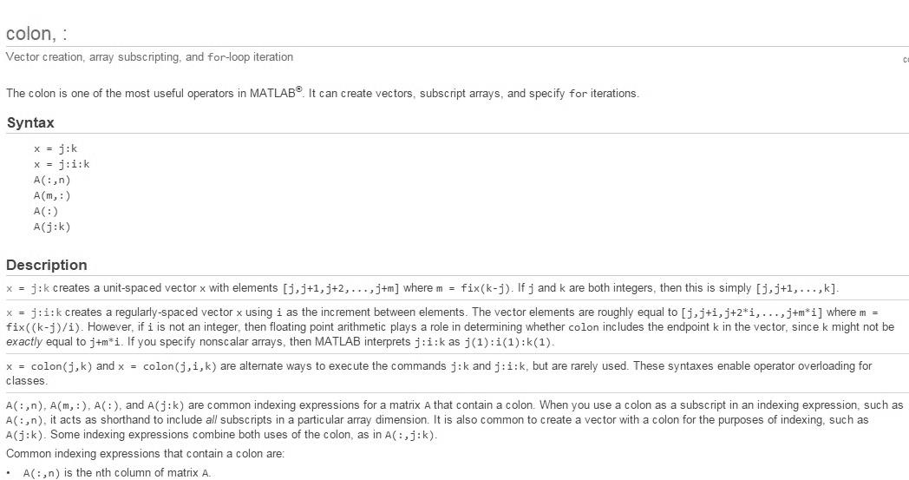Рисунок 3 – раздел справки «colon,:»

Вызвав команду «demo», в появившемся окне выбран раздел «Basic Matrix Operations». Его перевод:

В этом примере показаны основные методы и функции для работы с матрицами на языке MATLAB.

Во-первых, давайте создадим простой вектор с 9 элементами, имебщий имя a.

a = [1 2 3 4 6 4 3 4 5]

Теперь добавим 2 к каждому элементу нашего вектора a и сохраним результат в новом векторе.

Обратите внимание, что MATLAB не требует специального обращения к векторной или матричной математике.

b = a + 2

Создание графиков в MATHLAB очень просто выполняется одной командой. Давайте построим график по результатам нашего вектора, с добавлением линий сетки.

plot(b)

grid on

MATLAB также может создавать другие типы графиков, с метками осей.

bar(b)

xlabel('Sample #')

ylabel('Pounds')

MATLAB также может использовать символы для построения графиков. Данный пример, использует звезды для отметки точек. MATLAB имеет множество других вариантов символов и типов линий.

plot(b,'*')

axis([0 10 0 10])

Одной из областей, в которой MATLAB особенно выделяется, является матричное вычисление.

Создание матрицы так же просто, как создание вектора, используя точки с запятой (;) для разделения строк матрицы.

A = [1 2 0; 2 5 -1; 4 10 -1]

Мы можем найти транспонирование матрицы А.

B = A'

Теперь давайте умножим эти две матрицы вместе.

Заметим еще раз, что MATLAB не требует, чтобы рассмотрения матрицы как набора чисел. MATLAB знает, когда вы пользуетесь матрицами и соответствующим образом корректируете свои расчеты.

# ВЫВОД

В ходе лабораторной работы было получено общее представление о математическом пакете MATHLAB. На практике были изучены особенности интерфейса, основные функциональные возможности среды, такие как создание векторов, матриц, операции над ними, построение графиков из исходных данных, а так же получение общей и специализированной справки о командах. Согласно с заданием варианта был выполнен перевод раздела справки «elmat», содержащий информацию об элементарных матрицах и элементарных операциях над ними. Так же был выполнен перевод раздела справки «colon,:», описывающий назначение и применение оператора «:» в среде MATHLAB.